田家庵淮南市建发市政工程有限公司“6·23”一般车辆伤害事故调查报告
来源：田家庵区应急管理部门 淮南市田家庵区·基层政务公开(事故调查)
原文链接：https://www.tja.gov.cn/grassroots/118322653/1260741376.html
发布时间：2025-09-30 抓取时间：2026-10-14 正文含图，已嵌入原图

田家庵淮南市建发市政工程有限公司“6·23”一般车辆伤害事故调查报告

2025年6月23日11时12分，在田家庵区田东街道电厂路与二环路交叉路口西侧发生一起一般车辆伤害事故，造成1人死亡。直接经济损失约160余万元。
事故发生后，田家庵区委、区政府要求立即展开事故调查，查明事故原因和事故责任，做好善后工作。依据《中华人民共和国安全生产法》《生产安全事故报告和调查处理条例》(国务院令第493号)《安徽省生产安全事故报告和调查处理办法》（省政府令第232号）规定，2025 年7月2日，经田家庵区人民政府批准，由田家庵区应急管理局牵头，区住建局、田家庵公安分局、区城管局、区人社局、区工会、田东街道等有关部门人员组成的田家庵田东街道电厂路“6·23”一般车辆伤害事故调查组（以下简称“事故调查组”），负责本次事故的调查工作，同时，邀请区纪委监委派员参加，并聘请有关专家参与事故调查工作。
事故调查组按照“四不放过”和“科学严谨、依法依规、实事求是、注重实效”的原则，通过现场勘察、调查取证等，查清了事故发生的经过、原因、应急处置、人员伤亡和直接经济损失、事故性质和责任情况，提出了对有关责任人和责任单位的处理建议，并针对事故原因及暴露出的突出问题，提出了事故防范措施建议。
经调查认定，田家庵田东街道电厂路“6·23”一般车辆伤害事故是一起违规交叉作业和现场安全管理不到位所造成的一般生产安全责任事故。
一、事故相关单位基本情况
（一）工程项目概况。
（二）建设单位。
（三）项目施工承包单位情况。
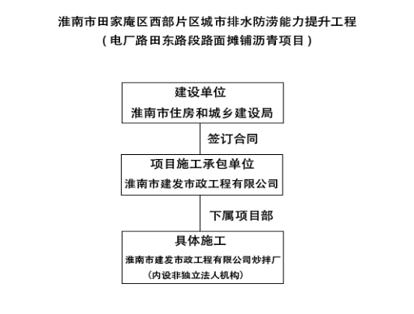

图1 项目架构图
二、事故发生经过及救援处置情况
（一）事故发生经过和应急处置
2025年6月23日上午，建发市政公司组织所属（内设非独立法人机构）炒拌厂对电厂路田东路段进行路面摊铺沥青作业（图2）。
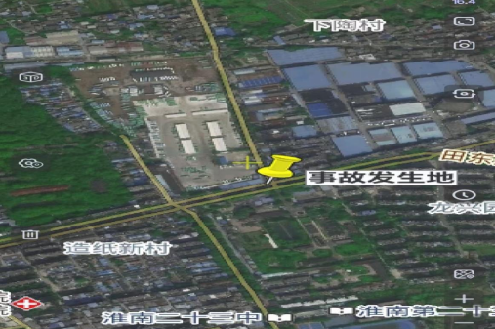

图

图2 事故发生地
由技术负责人（班组长）藏某承组织班前会（图3），并分配工作内容：毕某保驾驶组合压路机，王某武驾驶轮胎压路机，对沥青路面进行碾压；方某路使用手推汽油平板夯，在压路机作业完成后，进场施工。
11时12分（加油站视频监控时间），毕某保驾驶组合压路机由西向东进行路面碾压作业（摊铺路面南侧），王某武驾驶轮胎压路机由东向西（倒行）进行路面碾压作业（摊铺路面北侧），方某路（死者）从组合压路机和轮胎压路机之间，手推汽油平板夯由东向西行至轮胎压路机正后方（背朝轮胎压路机且处于轮胎压路机视野盲区）（图3），随即被倒行的轮胎压路机撞倒碾压（图4），此时，藏某承听见有人叫喊后，立即指挥王某武驾驶轮胎压路机向东前行（约2米），王某武立即下车拨打120急救电话，同时藏某承拨打了公司相关领导电话汇报事故相关情况。由于方某路伤势过重，120急救人员到达现场后便宣布死亡，之后死者被运送至殡仪馆。
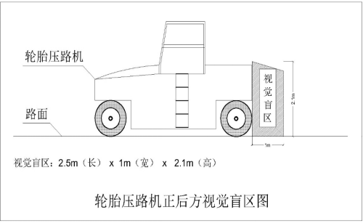

图3 轮胎压路机盲区示意图

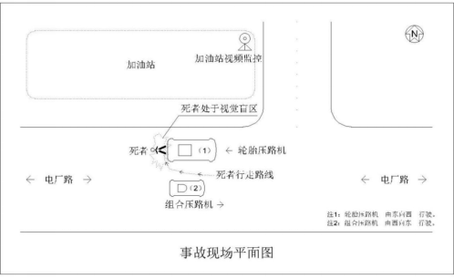

图4 现场平面图
（二）医疗救治和善后情况
事故发生后，淮南市建发市政工程有限公司现场人员立即拨打120急救电话，上报公司领导，疏散无关人员、疏导交通，等待救援车辆，经急救人员确认已无生命体征，经家属同意联系殡仪馆人员送往淮南市殡仪馆。
家属情绪稳定，目前已完成赔偿，无舆情。田家庵区应急局于2025年6月26日23时40分接淮南市建发市政工程有限公司上报，于2025年6月30日组织专家到事故现场进行勘查取证。
三、事故死亡人员信息和直接经济损失情况
（一）伤亡人员信息。
（二）直接经济损失。
四、事故原因分析
直接原因
（一）事故相关检验检测和鉴定情况
1.轮胎压路机盲区测量
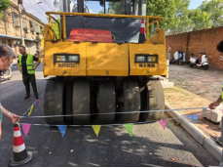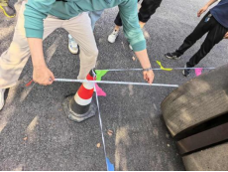

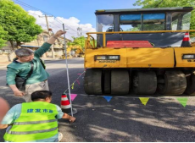

（二）间接原因分析
1.施工单位现场管理不到位。
2.企业安全教育培训不到位。临时聘用的人员
3.企业安全管理不到位。
五、对有关责任单位和责任人员的处理建议
（一）免予追究责任人员
方某路，
（二）对事故有关责任单位和人员行政处罚建议
1.淮南市建发市政工程有限公司。
2.崔某森。
3.王某须。
4.柏某锋。
5.宗某。
6.藏某承。
7.刘某智。
8.王某武。
六、事故防范及整改措施建议
为防范和杜绝类似生产安全事故的发生，确保生产安全，现提出以下整改措施。
尤其是临时聘用人员
（二）淮南市建发市政工程有限公司要开展行之有效的施工安全宣传教育活动，开工前对施工方进行宣传教育，切实加强施工人员对相应作业危险性的认识和安全意识。要优化进场督查的方式，加大巡查力度，重点检查辖区内施工单位主体责任落实情况和各类施工现场有无专人监管情况，坚决防范类似事故的发生。
（三）住建部门要针对市政工程领域暴露出的问题，开展市政工程安全生产治理行动，全面排查整治各类隐患，坚决防止隐患变成事故，对拒绝整改或拖延整改的，依法依规整顿，确保整改到位。

作者：康威

